ПОМОГАЙТЕ НАЙТИ СКРИНЫ ВОПРОСОВ, КОТОРЫЕ КРАСНЫЕ

СПРАВЕДЛИВО

*С БОГ…. КХМ… БЕЛОДЕДОМ*

*Была предпринята попытка облегчить сложившуюся ситуацию, так что можно с уверенностью сказать - мы сделали все, что было в наших силах для более менее успешной подготовки. Будь что будет, но все участники данного мероприятия молодцы в какой-либо степени. Успехов, вот чего действительно следует пожелать.  
Как сказал кто-то однажды:*

*“****Многие вещи кажутся невозможными, пока их кто-нибудь не сделает.”***

*Так давайте же попробуем это сделать как можно лучше :)*

*(но много вопросов остались нерешенными, так что это уменьшает шансы на высокий результат. Надеемся на лучшее и готовимся к худшему).*

Каким образом можно включить громкоговоритель? (звуковой сигнал)

1. Послать в регистр двоичное число 11
2. Послать в регистр десятичное число 3
3. В 0-ой и 1-ый разряд заслать 1

С помощью какой операции образованное сложное высказывание истинно, если истинно хотя бы одно из входящих в него высказываний?

1. Дизъюнкция

Что является операцией логического умножения?

1. Конъюнкция

На какие деляться библиотеки программ?

1. библиотеки статического вызова
2. библиотеки динамического вызова

От чего зависит автоматический вызов Вижуала некоторых сред, таких как MS-DOS, windows 95 или Windows NT для тестирования программы?

1. От типа целевого файла

Какие команды доступны через меню View?

1. ClassWizard
2. Toolbars
3. ProjectWorkspace

Какие команды доступны через меню Edit?

1. Cut
2. Copy
3. Undo
4. Paste

Какое ключевое слово может использоваться с функциями, не возвращающими значения?

1. void

Кто написал язык С?

1. Дэннис Ритч

Что такое printf()?

1. Оператор вывода

Выделите правильно количество байтов, соответствующих типу float

1. 4

Для чего используется “\\0”

1. Конец строки

Что предоставляет библиотека MFC?

1.Классы

Структурный подход базируется на основополагающих принципах:

1. Последовательная декомпозиция алгоритма решения задач сверху вниз
2. Использование процедурного стиля программирования

С помощью чего можно добраться до пункта меню?(?)

1. Поместить курсор мыши на нужный пункт нажать левую кнопку.(100%)
2. Использовать подчеркнутый символ в названии пункта

Какая команда позволяет создать копию содержимого активного окна под другим именем.

1. Save As..

За что отвечает знак = ?

1. Присвоение

Перечислите основные типы данных, стандартизированные комитетом ANSI(?)

1. Целый (100%)
2. С плавающей запятой (?) - вряд ли, такая вообще бывает?)бывает)
3. символьный
4. с плавающей точкой

Можно ли запустить программу при наличии сообщений об ошибках?

1. Нельзя

Можно ли изменить значение константы?

1. нет

К какому типу относятся символы, имеющие дробную часть?

1. float

Определите правильное написание при присвоении какого-либо значения переменной типа char.

1. broiled = ‘T’;

Какой тип в языке Си используется для описания строк?

1. Такого нет

Как выглядит формат, указываемый при обращении к функции printf()?

1. printf(Управляющая строка,аргумент1,аргумент2,...)

Какие операции выполняются слева направо?(?)

1. Логическое И(&&) (100%)
2. Логическое ИЛИ (||) (100%)
3. Условная операция (100%)
4. Операция запятая(,)(100%)

Как рассматривается переменная в поразрядных операциях?

1.Комбинация двоичных разрядов

Что представляет собой запись <<- - count>>?

1. Префиксную форму операции уменьшения

Чем отличается OC UNIX от других операционных систем?

1. Компиляторы с языка Си представляют возможность использовать операцию переключения

+1

1. ..

Какому оператору эквивалентен условный оператор <<?:>>?(?)

1. if (100%)
2. +1

Какой эквивалентной строкой можно заменить строку if(goats!=0)

1. if(goats)

Что происходит когда значение переменной ch не является символом, как показано в примере?

if(ch==’\\n’)

Linecout++

1. В цикле происходит чтение следующего

Что определяет знак <<+>>?

1. Аддитивную операцию присваивания

Что происходит в следующем примере?

Isum=0;

for(ivalue=1;ivalue<=5;ivalue++)

isum+=ivalue;

1. Суммирование первых 5-ти чисел

Какой оператор используется для выхода из цикла, когда заданы два разных условия прекращения его работы?

1. Break

Оповестят ли Вас о том, что Вы вышли за пределы массива?

1. нет

Какие массивы можно инициализировать?

1. Статические
2. внешние????????????

С какой цифры начинается нумерация массива?

1. С нуля

Какие операции с указателями запрещены?(?)

1. Деление(100%)
2. Сложение указателей (?)(складывать тоже нельзя)

Чем определяется тип функции?

1. Возвращаемым значением(100%)
2. Указателем

Какие операции можно осуществлять над указателями?

1. Разность
2. Присваивание
3. Определение значения

Что делает return()? (?)

1. Завершает выполнение функции и передает управление следующему оператору в вызывающей функции.(100%)
2. Указывает на то, что значения выражения, заключенного в круглые скобки, будет присвоено функции, содержащей это ключевое слово. (?)

Какому оператору соответствует таблица истинности?

1.~

Для чего необходима операция вида: new = target ^ (1 << offset) ?

1. Для установки нуля в отдельный разряд числа (для установки единицы в некоторый разряд числа)

Какие операторы являются побитовыми?

1. ~
2. |
3. &
4. ^

Microsoft использовала всю мощь своего отладчика CodeView непосредственно в среде Visual C++. Отладчик доступен из меню…

1. Build

Название пункта в меню изображено серым цветом. Что это значит?

1. Соответствующая команда в данный момент невыполнима.

Где расположен список последних использованных проектов?

1. Меню file.

При использовании операции перегрузки в C++ по чему может распознаться каждая перегруженная функция?

1. По количеству ее параметров
2. По типу ее параметров

Для чего служат указатели?

1. Выполнение арифметических действий
2. Адресация определенной области памяти
3. Ускорения выполнения программы

Решите y=2 n=3 nextnum=(y+n++)*6, Какое значение примет переменная nextnum?

1. 30

Назовите правильную последовательность префикса: q = 2 * ++a;

1. Увеличивает а на 1, а затем умножает на 2

Какие операции можно осуществлять с помощью порта?

1. Считывание данных с подсоединенного устройства
2. Посылка данных в подсоединенное устройство

Какие из перечисленных вариантов можно отнести к устройствам ввода/вывода?

1. Клавиатура
2. Терминал
3. Накопители на магнитных дисках

Что осуществляют функции getchar() и putchar()?

1. Ввод и вывод одного символа при обращении к ним

Что в операторе switch запрещается использовать в качестве метки?

1. Переменную

Какое ключевое слово может использоваться с функциями, не возвращающими значение?

1. Void

Что позволяет выполнять интегрированный отладчик?

1. Позволяет просматривать значение любых переменных в любой точке программы
2. Позволяет выполнять программу не целиком, а построчно (?) звучит логично
3. Правильные ответы 1 и 3 (возможно)

Как создается идентификатор?

1. При его появлении в объявлении переменной, функции или типа

Что определяет символ .h в конце имени файла?

1. Что этот файл является заголовком

Что использует функция scanf()?

1. Указатели на переменные

Что указывает сделать оператор if в выражении:

if(ch == “\\n”)

Linecount++

1. Увеличить значение переменной на 1

Всегда ли else соответствует ближайшему if

1. Всегда, кроме тех случаев, когда имеются фигурные скобки

В отличие от большинства распространенных компиляторов C++, компилятор Майкрософт:

1. предварительная компиляция предназначена…
2. Думаю , что “Ограничивает предварительную компиляцию только заголовочными файлами”

К какой закладке относится категория OUTPUT

1. debug
2. Link (100%)

Из чего состоит документация по Visual C++

1. reference(справки)
2. все ответы верные
3. (В лекциях это QuickReference и BooksOnline)

Почему лучше использовать циклы с предусловием

1. Лучше посмотреть, куда вы прыгаете, до прыжка, а не после
2. Важно, чтобы тело цикла игнорировалось полнсоть, если условие вначале не выполняется
3. Программу легче читать, если проверяемое условие находится в начале цикла

В следующей строке говорится, что

if(ch!= ‘ ‘ && ch != ‘\\n’ && ch!= ‘\\t’ && word == NO)

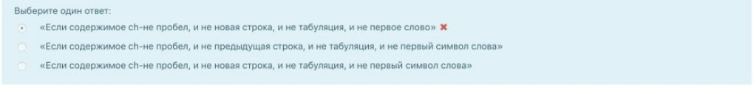

ОТВЕТ 3

Какая функция выводит текст на экран в графическом режиме

1. Outtext()

Какие способы инициализации массива правильные

1. явно во время создания при помощи констант инициализации
2. по умолчанию во время их создания. (для глобальных и статических)
3. (?)

Что называется индексами

1. числа, используемые для идентификации элементов массива
2. (?)

Что будет напечатано при iout_side_temp равном 55

1. Parka will do
2. Я бы ответил, программа неправильная, не хватает блочных элементов {} +программа правильная, но она просто ничего не выведет

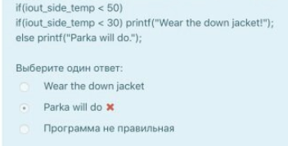

Что является результатом выполнения функции?

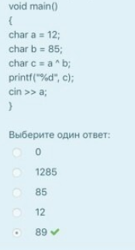

Что относится к типовым операторам управления вычислительным процессом?

1. Организация циклов
2. Блоки операторов
3. Ветвление программы

Что представляет собой система программирования

1. совокупность средств разработки программ
2. Совокупность средства, обеспечивающих автоматизацию составления и отладки программ пользователя ( наверное)

Что содержит заголовок программы?

1. Директива препроцессора и имя функции с аргументами

В каком диапозоне тип данных char определяет целые числа без знака?

1. от 0 до 255

Что означает символ \\n

1. Новая строка

Где часто встречается операция запятая?

1. В циклах for

Определите знак присваивания

1. =

Что содержит в себе термин “класс”?

1. описывает общее поведение и характеристики набора аналогичных друг другу объектов
2. Объединяет объекты с одинаковыми возможностями...

Какие операции характерны для файлов прямого доступа?

1. чтение по произвольному адресу
2. запись по произвольному адресу

Структурное программирование ясно определило

1. значение модульного построения программ при разработке больших проектов
2. Разбиения монолитных программ на группу отдельных модулей
3. Значение модульного построения программ

Определите ложные достоинства функции Windows API

1. Библиотека MFC дает возможность ручной обработки сообщений
2. Библиотека MFC дает возможность использовать целые типы данных (с некоторой вероятностью)
3. Инкапсуляция API логична и полна

Средства построения каких программ включает в себя пакет Visual C++

1. Windows NT
2. Windows 95(скорее всего)
3. (В лекциях был еще Windows 3.x)

Какие утверждения истинны

1. C++ это надмножество языка С
2. C++ ввел С в мир ООП

Сколько символов достаточно для обеспечения уникальности идентификатора?

1. 31

Что гарантирует наличие пробелов между спецификациями преобразования

1. Что даже если все поле заполнено, символы, соответствующие данному числу, не перейдут в следующее поле.

Какая функция реализует буферизованный подход?

1. putchar()
2. не знаю, какие есть варианты помимо этого, но в интернете что-то про getchar() и setbuf()

Для чего используется операция переключения?

1. перехода от одного файла к другому
2. если такой вариант есть, то перенаправления потоков ввода и вывода

Зачем в некоторых ЯП в логику высказываний вводится значение NULL?

1. В дополнение к false и true
2. +1
3. 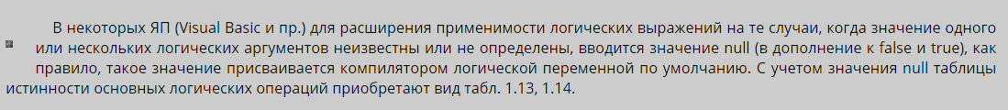

Как называются высказывания, у которых совпадают таблицы истинности?

1. равносильные
2. тождественные

Что представляет собой объект?

1. Это понятие, сочетающие в себе совокупность данных и действий над ними
2. Переменная, тип которой задается классом
3. Экземпляр класса (наверное)

Какие команды доступны через меню Edit?

1. Delete
2. Copy

Какой символ комментария действует до конца строки?

1. //

Как отмечают начало и конец функции?

1. { }

С чего должны начинаться все строки выходного формата C/C++

1. Двойными кавычками

В каком порядке в Паскале передаются аргументы функции?

1. Слева направо

Укажите числа целого типа

1. -6
2. 0

Чем считает компилятор переменные NAME_LENGTH и Name_length?

1. Компилятор С рассматривает буквы верхнего и нижнего регистров как различные символы
2. +1 (скорее всего: Двумя уникальными идентификаторами, предоставляющие различные ячейки памяти)

Назовите функции ввода-вывода

1. scanf()
2. printf()

Какой символ не является частью строки

1. \\0

2. !

3. скорее всего “

Чем является структура struct в С++

1. Не содержит данные и функции

Что является результатом операции деления по модулю?

1. Остаток от деления целого числа, стоящего слева от знака операции, на число, расположенное справа от него

Из чего состоит цикл while?

1. Тело цикла состоит из одного оператора, который выполняется в том случае, если условие истинно

Какое выражение записано неправильно?

1. 6+(с=3+8)

В чем заключается значение команды Is в операционной системе UNIX?

1. Выводит на экран имена файлов

Где содержится определение символа “end-of-file”

1. В файле <stdio.h>

Когда нельзя использовать оператор switch?(Вы не можете применить оператор switch, когда выбор вариантов основывается на

вычислении значения переменной или выражения типа float.)

1. Когда выбор вариантов основывается на выражении типа float

Какой оператор используется, если в операторе if требуется выполнить более одного оператора

1. Continue
2. блочный, я так понимаю. Если такой вариант ответа есть

В С++ внутри какого цикла можно объявлять и инициализировать переменную управления циклом?

1. Внутри цикла for

Предположим, что в файле с именем fig содержатся данные. Что можно увидеть после ввода команды sketcher<fig

1. Результат работы программы

Какие функции используют в качестве аргументов символьные массивы?

1. gets()
2. strncmp()

Сколько имеет символов строка szmode1”car”

1. 4

Что передается при передаче имени массива в функцию

1. Передается адрес первого элемента массива

Какие действия можно выполнять над переменными типа указатель?

1. Присваивание
2. Разность двух указателей
3. Увеличение указателя
4. Определение значения

Какие утверждения верные

1. Функцию нельзя передать по значению
2. В С можно передать указатель на код

Какие функции используются для распределению динамической памяти?

1. Free()
2. Malloc()

Все функции, описанные в файле math.h, получают и возвращают числа какого типа?

1. double

Функции необходимо использовать, потому что

1. Они избавляют нас от повторного программированию
2. Если мы создадим функции достаточного общего вида, то их можно будет использовать и в других программах
3. Они повышают уровень модульности программы

Что делает оператор return() без аргумента, т.е. return

1. Функция, в которой он содержится, завершает свое выполнение и управление возвращается в вызывающую функцию
2. +1

Какому оператору соответствует таблица истинности?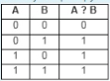

1. |

С помощью каких операций можно получить степень числа 2

1. ^
2. << (наверное)
3. >> (наверное)

Какие специальные знаки использует функция scanf() для разбиения входного потока символов на отдельные поля?

1. Пробелы
2. Символы табуляции
3. “новая строка”

К чему приводит выполнение операции +

1. Приводит к сложению двух величин, стоящих слева и справа от этого знака

Какой результат будет при операции деления над данными целого типа?

1. Будет целое число

К чему приводит операция отрицания(!)

1. Просто инвертирует значения

Что происходит в программе?

#include <stdio.h>

#define STOP ‘*’

void main(void)

{char ch;

while((ch = getchar()) != STOP)

putchar (ch);}

1. Чтение поступающих символов и вывод их на экран, пока не будет введене символ *

Какая функция получает один символ, поступающий с пульта терминала, и передает его выполняющейся в данный момент программе?

1. getchar()

Какой оператор позволяет кратко записать условие проверки?

1. ?

К чему приводит выполнение оператора break?

1. Переход к следующему оператору

Дан пример цикла for: For (count=1;count<=NUMBER;count++). Какое выражение используется для проверки условия:

1. count <= NUMBER

Какой оператор делает невозможным выполнение всех дальнейших?

1. Exit
2. Break
3. continue (скорее всего)

Если необходимо закончить программу до того, как выполнить все ее операторы или условия, то какую функцию используют?

1. Exit

Какая категория закладки с/с++ позволяет включить генерацию информации для браузера

1. ListingFiles

Что такое массив?

1. Массив - это набор переменных, имеющих одно и то же базовое имя и отличающихся одна от другой числовым признаком

Какие варианты можно отнести к операциям сравнения указателей?

1. Вычитание целого числа из указателя
2. целого числа Вычитание одного указателя из другого

Что, как правило, включено в прототип функции?

1. Имя функции
2. Тип аргументов
3. Возвращаемый тип

+1 ответ еще (возможно, имена аргументов)

Формальный аргумент - это

1. Переменная в вызываемой программе

Какое действие в операторе butter = 25.0 + 60.0*n/SCALE будет выполняться в первую очередь?

1. 60.0*n - первое умножение

Что представляет собой операция |=

1. Поразрядное ИЛИ и присвоить

На что указывает символ “/”

1. Деление

Что будет результатом выполнения getput4 < words

1. Содержимое файла words будет направлено в файл с именем getput4

Что выполняет функция outp

1. Передает 8-разрядное целое значение в порт вывода с указанным номером

Что выполняет функция Inp

1. Возвращает 8-разрядное целое значение из порта вывода с указанным номером

Какие языки имеют собственный оператор множественного уровня?

1. PL/1
2. Паскаль

Метки без операторов мы используем если

1. Хотим получить одинаковый результат при переходе к разным меткам

Какая функция читает первый встретившийся символ независимо от того, является ли он алфавитным, пробелом и т.д.

1. getchar()

Изменение условия в операторе if позволяет исключить в программу какого оператора?

1. continue

Чем является число заключенное в квадратные скобки при обращении к

некоторому элементу массива?

1. Является индексом, указывающим смещение или разность между адресуемой и первой ячейками

Какой фрагмент соответствует нахождению среднего значения?

1.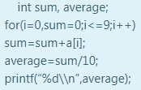

С какой буквы начинаются идентификаторы для чисел с плавающей точкой? **1.**с буквы f

Если нужно ввести некоторое значение и присвоить его переменной одного из основных типов, то перед именем переменной требуется писать символ…?1. &  
Какие операции можно выполнять с помощью порта?1)Считывание данных из подсоединенного устройства

2) Посылка данных в подсоединенное устройство  
  
Какие возможности имеет оператор switch?  
 1) Кратко записать условие проверки

1. Выполнение последовательности оператора

2) Наличие множества различных условий проверки с одним и тем же действием (100%)  
 3) (?)(ПО идее тут 1 ответ, но это не точно)

Что нужно уметь при считывании информации из файла?

1. Обеспечить циклическое чтение строк файла в программный буфер
2. Определять начало и окончание записи файла

возможно еще один ответ

Что содержит в себе принцип генерируемости?

1. Определяет способ представления ПО, который бы позволял осуществлять…

Объектно-ориентированное программирование родилось и получило широкое распространение именно благодаря попыткам разрешения следующих проблем:

1. Ускорения разработки программного обеспечения..
2. Приближение структуры программы к структуре решаемой задачи
3. Единственным реальным способом…

Какие операции можно применять к данным типа REAL?

1. + - арифметические операции

Какие операции можно применить к данным типа CHAR?

1. операции конкатенации

Назовите основные достоинства ОО подхода к программированию

1. Упрощение процесса проектирования программных систем
2. Минимизирование время разработки за счет многократного использования готовых модулей
3. +1 ответ
4. Программы могут быть...

Что выполняет метод сопоставления?

1. Обнаружение и обработка ошибок при считывании данных

Со скольки стадий состоит жизненный цикл программного обеспечения?

1. 5

Примером какого свойства операции дизъюнкции, конъюнкции и отрицания является выражение: A^(BvC)= (A^B)v(A^C)

1. Сочетательного закона
2. Распределительного закона (не точно)

Что содержит в себе принцип генерируемости?

1. Определяет способ представления ПО…..

На какие типы подразделяются устройства, на которые осуществляется вывод данных из программы, или с которых осуществляется ввод?

1. передача информации порциями(записями)
2. посимвольный обмен информацией

Как можно охарактеризовать языки программирования пятого поколения

1. Ориентированные на повышении интеллектуального уровня ЭВМ и интерфейса с языками
2. Языки искусственного интеллекта, экспертных систем и баз знаний, естественные языки
3. Мобильные, человеко-ориентированные, простые в освоении..

Какие проблемы возникают в процессе использования готовых подпрограмм?

1. организация взаимодействия подпрограммы с готовой программой
2. Размещение используемых подпрограмм в памяти ЭВМ
3. Хранение имеющихся подпрограмм

Чем характеризуется полиморфизм?

1. Позволяет при использовании объекта вызвать определенное свойство или метод…..
2. Основывается на возможности включения в данные объекта
3. основывается на информации о методах обработки объекта

Какие разделы содержатся в документации?

1. Справочник по библиотеке MFC
2. Различные руководства пользователя

Какую функции исполняют деструкторы?

1. Автоматически освобождают память, занятую объектом, при выходе из объявленной области действия….

Как записываются константы?

1. Прописными буквами

Выберите правильный алгоритм зеркального отображения элементов двумерного массива размерностью N*N относительно побочной диагонали.

1. построение вложенного цикла
2. Заполнение массива

(ПО ДВА РАЗА КАЖДЫЙ ВАРИАНТ, ЕСЛИ ОНИ ПОВТОРЯЮТСЯ)

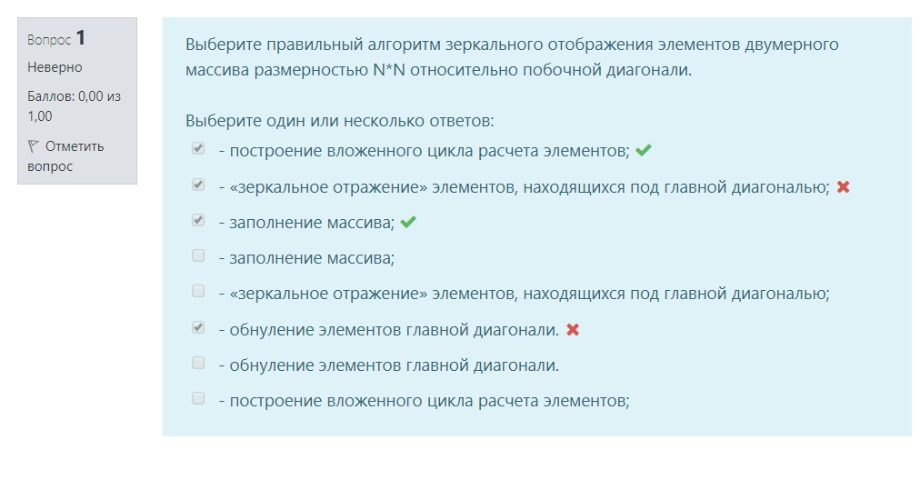

Какая операция объединяет высказывания словами “если… то”?

1. Импликация

Всякий алгоритм может быть

1. Записан на естественном языке
2. Записан на алгоритмическом языке
3. Изображен в виде блок-схемы

Как можно установить истинность сложных высказываний?

1. Используя таблицу истинности

Что нужно уметь при считывании информации с файла?

1. Определять начало и окончание записи файла
2. Обеспечить циклическое чтение строк файла в программный буфер

+возможен еще ответ

Что представляет собой механизм “заглушек”

1. Процедуры, имитирующие вход или выход процедур нижнего уровня(4 раза)

Какие типы свойств компонентов различают?

1. Свойства времени проектирования
2. Свойство “только - для - чтения”
3. Динамические свойства

Что представляет собой внешний файл

1. Поименованный файл на диске

2. Последовательность данных определенной длины

3. Устройство ввода - вывода

Что содержит в себе общесистемный принцип совместимости?

1. состоит в том, что язык, символы, коды и средства обеспечения ПО согласованы

Какие системы описания языков программированию используются?

1. Нотация Бэкуса
2. Нотация IBM

Какие операции можно применить к данным типа INTEGER

1. Арифметические операции

Какие типы файлов могут существовать?

1. По типу ….
2. По способу выборки информации

Что в алгебре логики понимают под повествовательным предложением, относительно которого имеет смысл говорить, истинно или ложно?

1. Высказывание

На любом этапе декомпозиции программу можно:

1. можно проверить, определяя начало и окончание записи файла

Что представляют собой константы?

1. данные, значения которых не меняются в процессе выполнения алгоритма

Какие признаки присущи системе программирования?

1. набор исходных языков
2. возможность расширения

Какие инструменты расположены как внутри, так и вне интегрированной среды?

1. Spy++

Какая операция в логике высказываний обозначается A~B

1. Эквиваленция

Категория Precompiled Headers (предварительно откомпилированные заголовки) позволяет использовать заранее откомпилированные заголовочные файлы, которые имеют расширение

1. .H
2. .PCH(скорее всего)

Что позволяет сделать категория Preprocessor( препроцессор)

1. Задать макроопределения для препроцессора\
2. Перечислять параметры проекта
3. Указать дополнительные каталоги

Из какого меню пункта settings(параметры) устанавливаются параметры компилятора

1. Build

Какое расширение имеют заголовочные файлы

1. .H

Какая кодовая последовательность соответствует значению "выровнять по центру"

1. &c

При использовании операции перегрузки в С++ по чему может распознаваться каждая перегруженная функция?

1. по типу ее параметров
2. по количеству ее параметров

В паре с какой командой используется команда Cut, для переноса фрагмента текста с одного места на другое

1. Save
2. Paste

Можно ли присвоить целое значение символьной переменной в языке С?

1. Да

Какие операторы позволяют программисту выделять и освобождать динамически распределяемую область памяти?

1. New
2. (?) delete подходит, но его почему-то нет. Дерьмо :)

Какое сочетание клавиш необходимо для удаления слова целиком, стоящего справа от курсора?

1. CTRL + DELETE

Какие функции выполняют деструкторы?

1. Автоматически освобождают память, занятую объектом, при выходи из объявленной области действия этого объекта

Что дает компилятору инициализация переменной?

1. размещать данные в памяти

Выберите из следующего списка ключевые слова, которые используются для целого типа данных:

1. unsigned
2. long
3. int
4. short

При помощи какой команды препроцессора осуществляются подключение заголовочных файлов

1. #include

Назовите два метода описания констант

1. #define
2. const

Есть ли в следующем идентификаторе ошибка 1st_year!?

1. да

На что указывает спецификация преобразования %f?

1. Указывает на ширину поля и число цифр справа от десятичной точки

Что означает символ ‘х’?

1. объект одного из основных типов (char)

Назовите назначение подкаталога INCLUDE

1. (Я думаю, что это “Заголовочные файли с++ ”)

Какие из перечисленных команд доступны через меню File?

1. New
2. Open

Какая команда выдает окно с закладками, соответствующими активным окнам текущего проекта?

1. InfoViewer Topic

Что позволяет сделать конструкция if-else?

1. Выбор одного из двух действий

Какому оператору if соответствует оператор printf("Вы закончили:\\n")

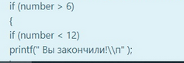

ответа нет на скриншоте(

Выберите правильный алгоритм зеркального отображения элементов двумерного массива размерностью N*N относительно побочной диагонали

1. Построение вложенного цикла расчета элементов ( 2 раза?)
2. Заполнение массива ( 2 раза?)

Какие операции можно отнести к операциям сравнения указателей?

1. Вычитание одного указателя из другого
2. Вычитание целого числа из указателя ( скорее всего)
3. Увеличение указателя

Какими могут быть файлы по способу выборки информации

1. Все вышеперечисленное

Какие операции используются для обмена содержимым

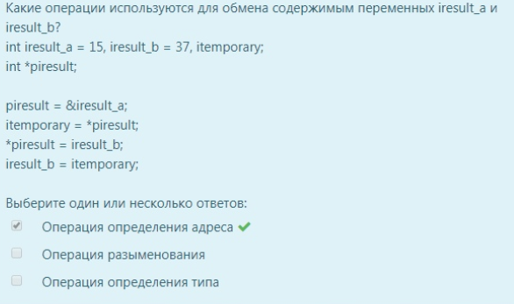

+разыменование (скорее всего)

В алгоритме вычисления площади круга переменными являются

1. S, R

Если мы используем форму обращения function1(&x):

1. происходит передача адреса переменной x
2. скорее всего: входное значение необходимо функции для некоторых вычислений или действий

Что является результатом выполнения функции:

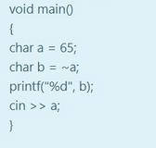

1. -66

Чем знаменит философ Зенон?

1. Апориями
2. + еще

В язык С++ включены дополнительные библиотечные (предопределенные) потоки. Для терминального и файлового ввода/вывода предусмотрены классы..

1. cout
2. cin
3. cerr ( скорее всего)

Каким типом описываются числа с плавающей запятой?

1. float

Что может служить аргументом для функции putchar()

1. одиночный символ (включая знаки представляемые управляющими последовательностями), переменная или функция, значением которой является одиночный символ.

Как называется цикл while, используемый внутри другого цикла while?

1. Вложенным

Для чего может использоваться оператор break

1. Для выхода из некоторого цикла до того, как условие проверки получит значение ЛОЖЬ

Что получается в следствии работы следующего цикла?

Iodd_sum=0

For(iodd_value=1;iodd_value<=0;iodd_value+=2)

iodd_sum+=iodd_value

1. Переменная управления циклом iodd_value инициализируется значением 1 и увеличивается на 2

Какой способ является правильным для инициализации двухмерного массива

1. int q[2][3]={{6,5},{7,8},}
2. int q[2][3]={5,6,7,8} (скорее всего)

Для описания переменной-указателя нужно указывать ее

1. Тип

Какие утверждения верные

1. Имя массива представляет собой константу

При передаче аргументов функции по ссылке

1. Функция может возвращать более одного значения
2. Переменная внутри вызывающей функции изменяется
3. +1

Какая операция используется для получения значения бита?

1. &

Моя вопросы. *Виктор*

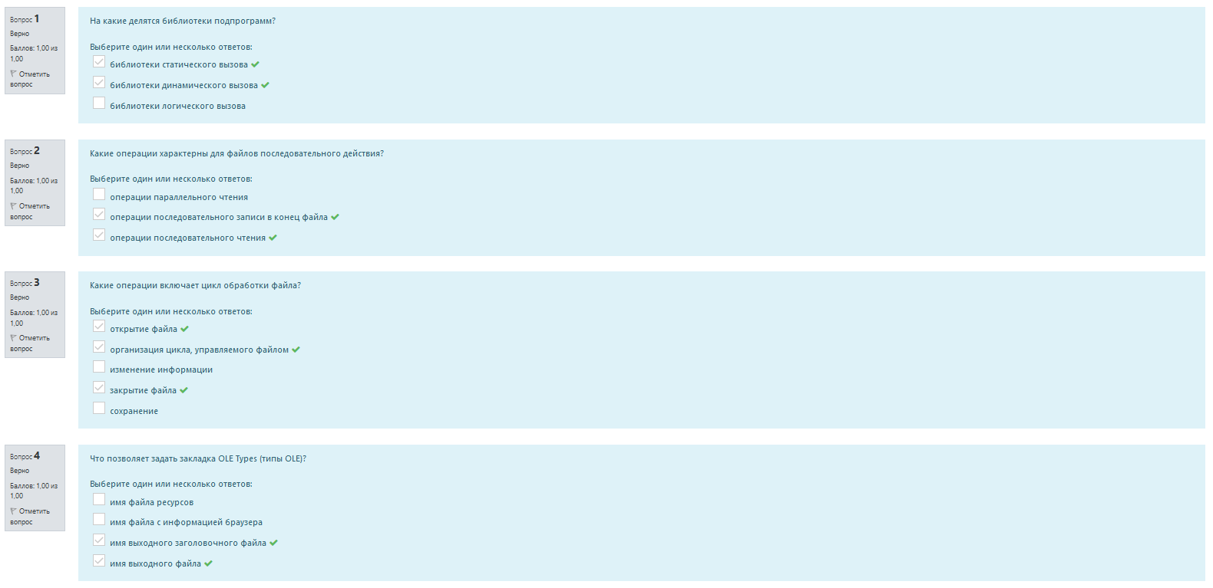

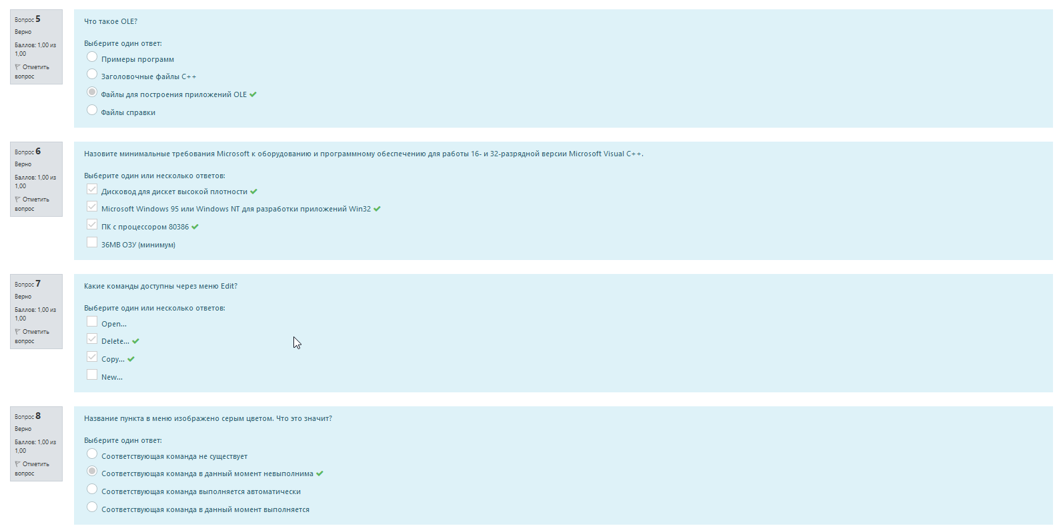

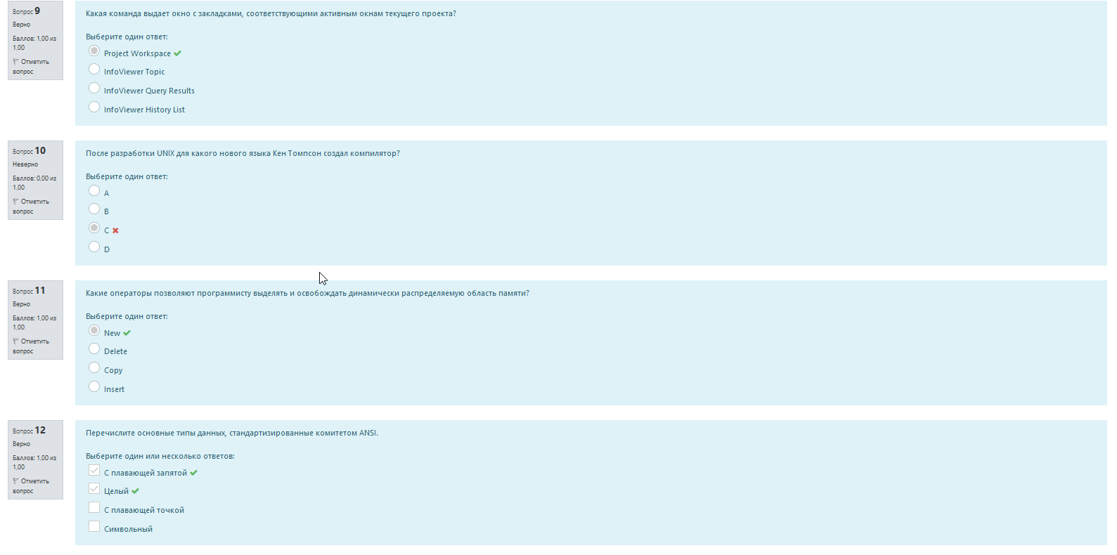

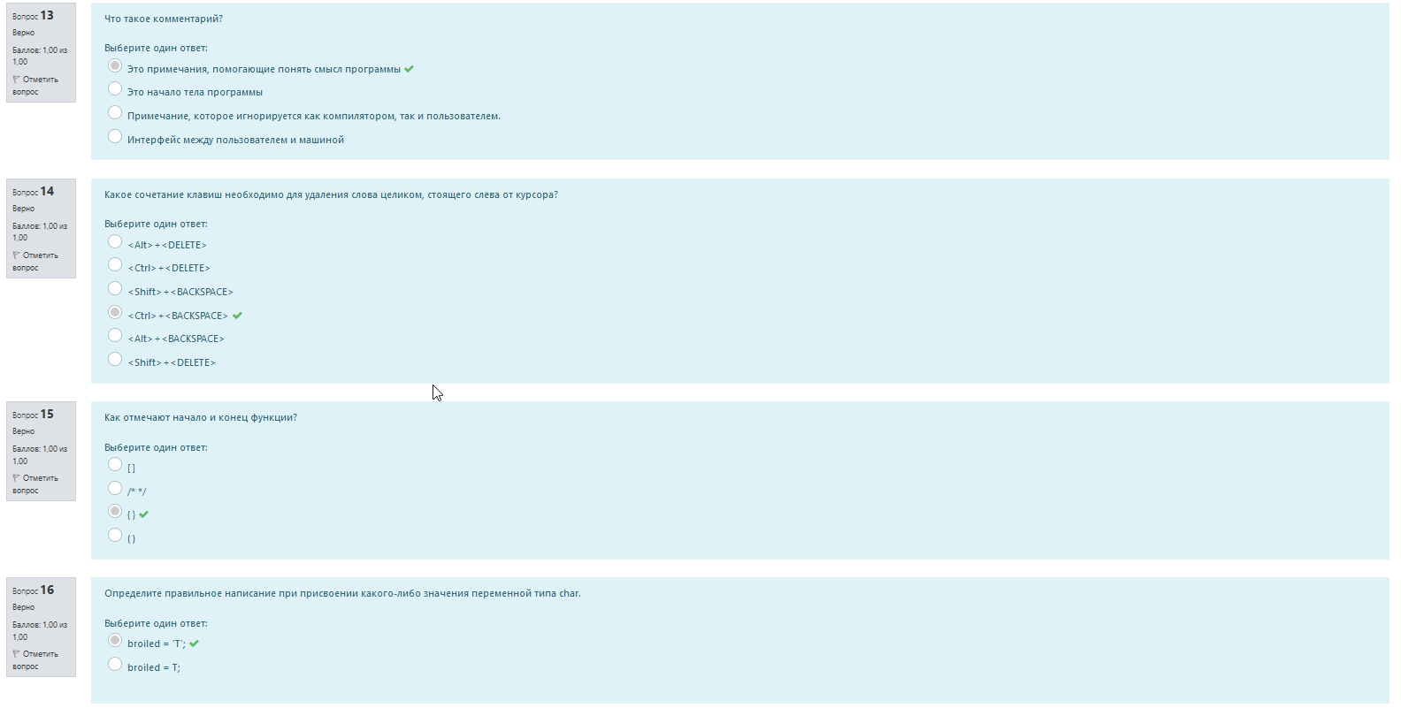

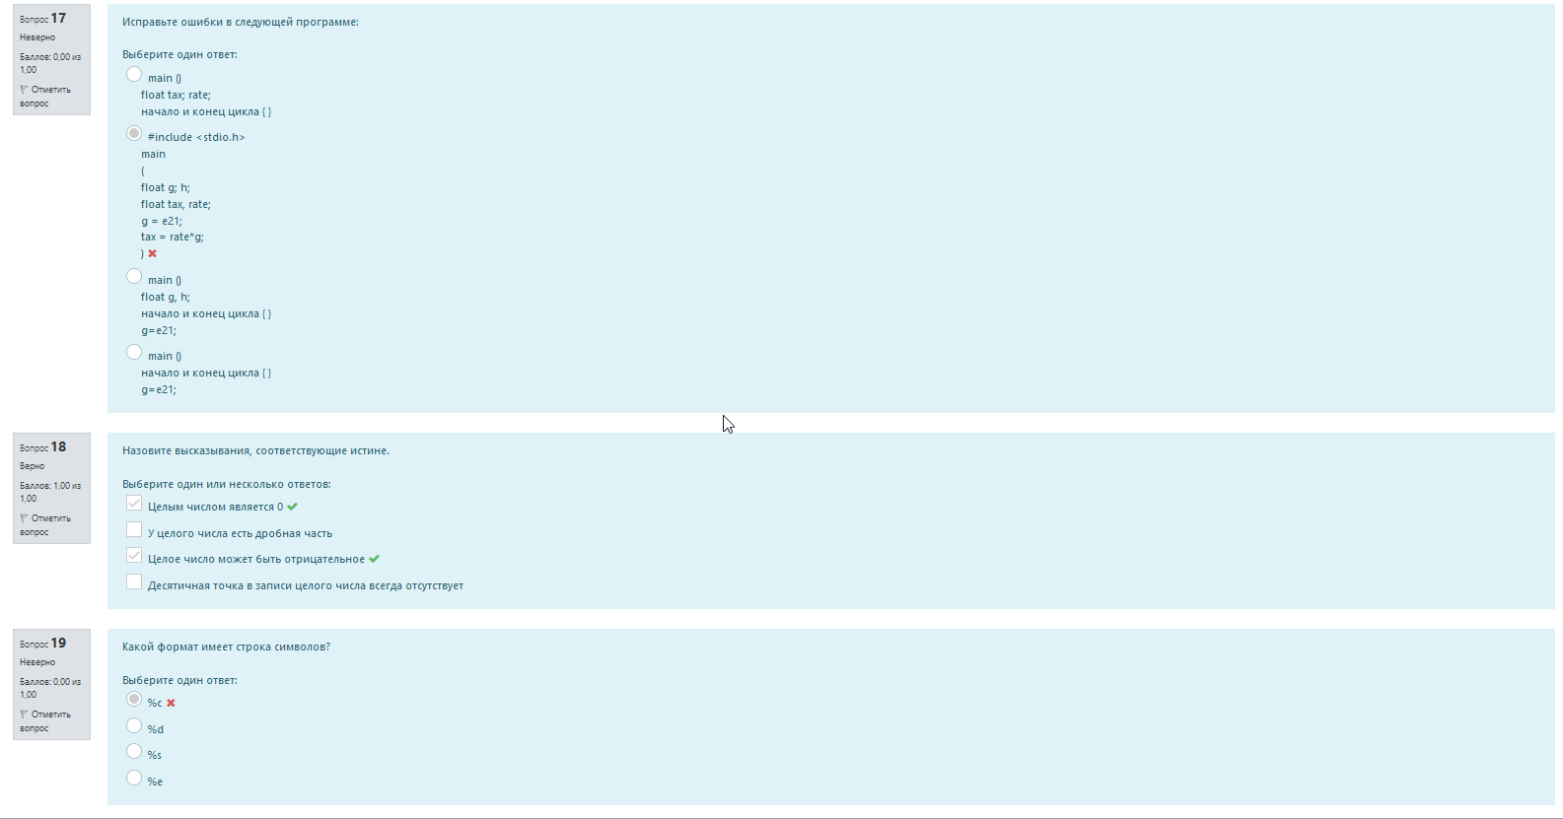

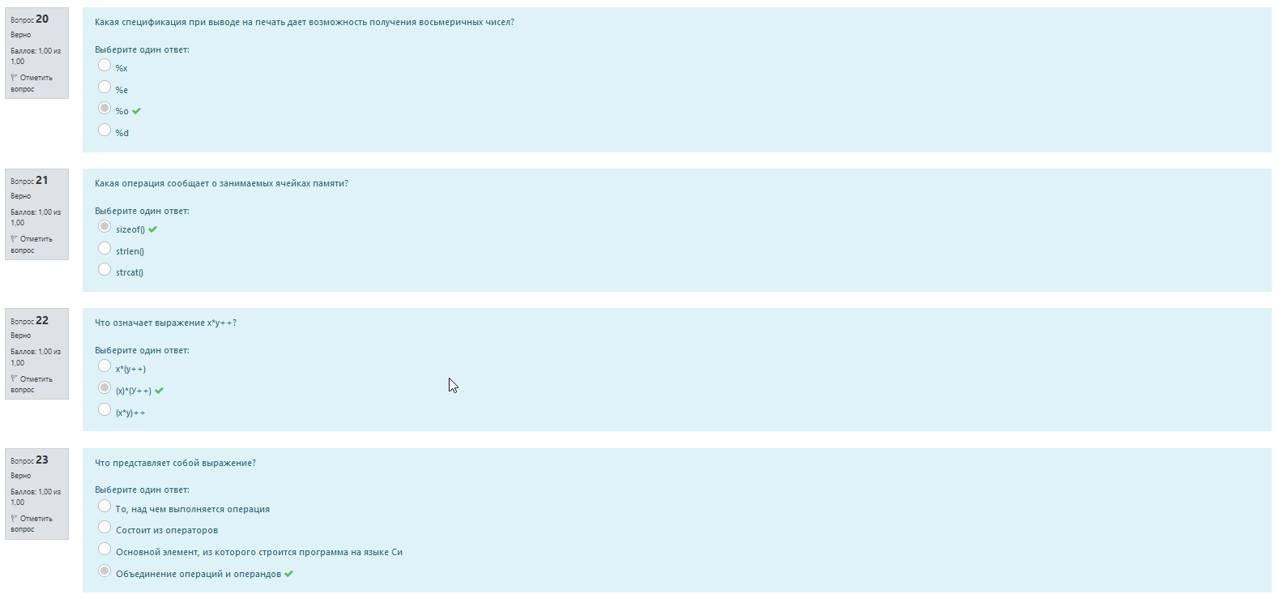

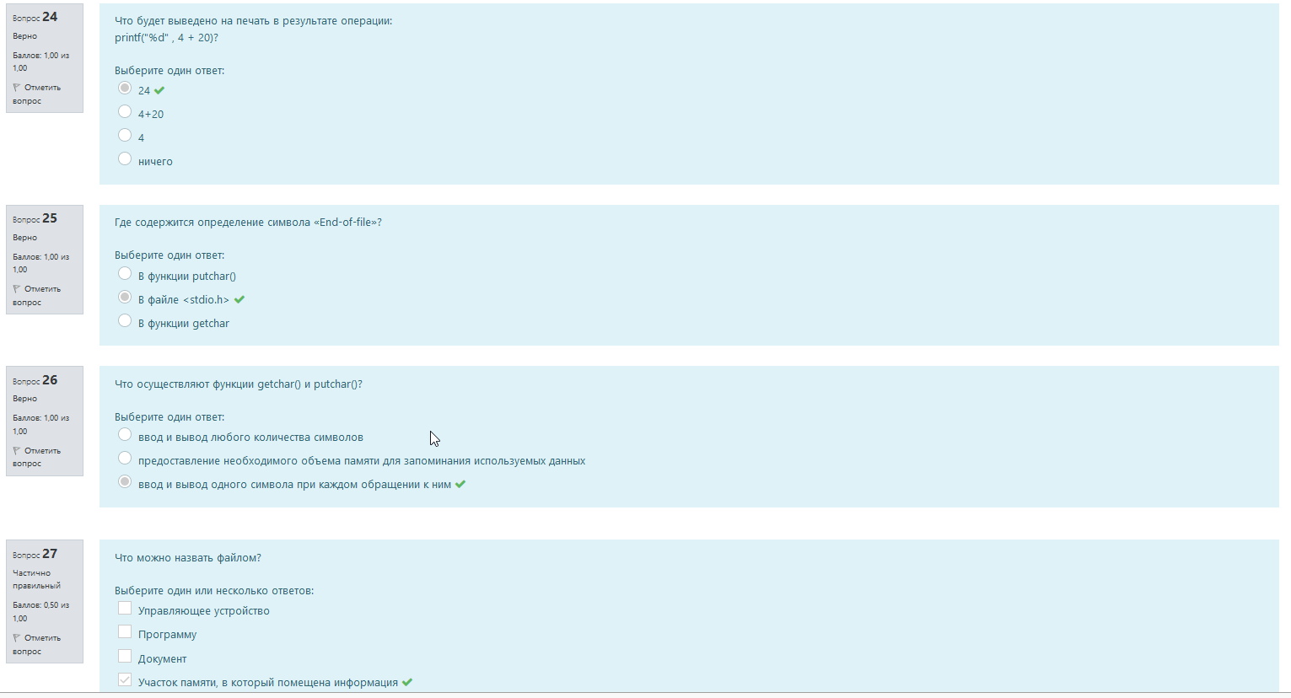

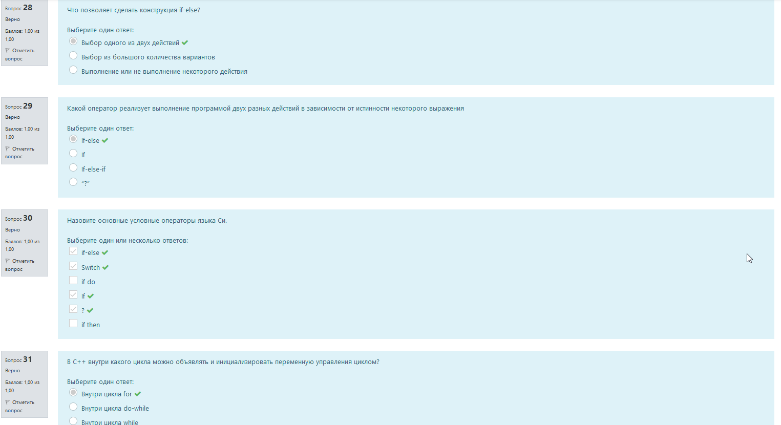

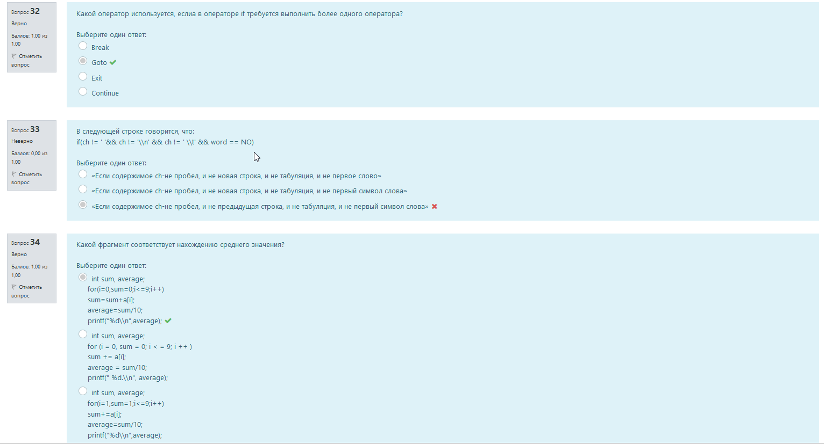

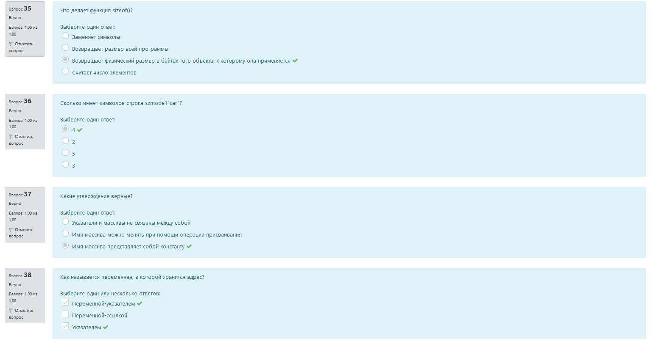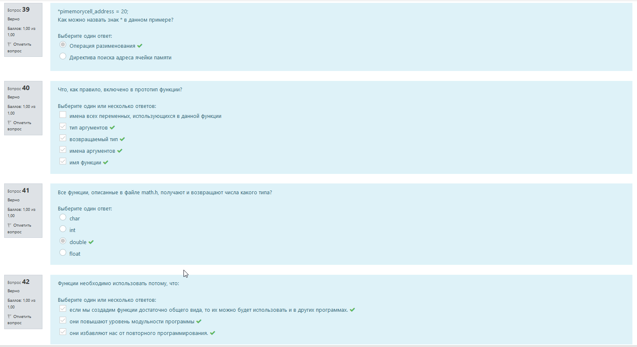

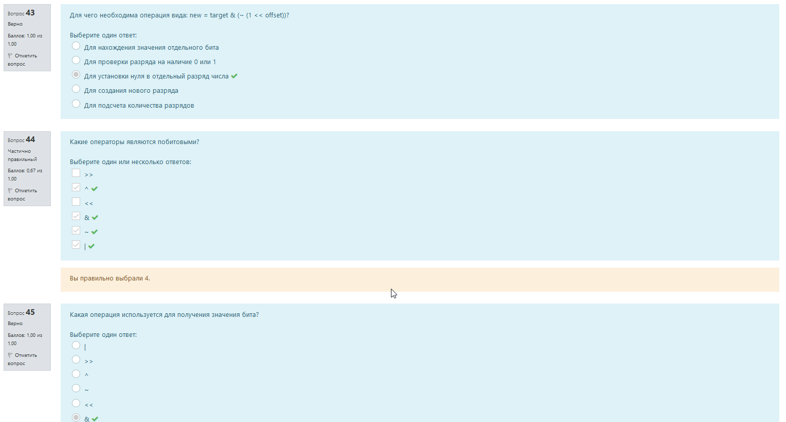

Конец вопросов.

